毕业设计英文翻译译文

题 目:Real World Application Of A

Low-Cost High-Performance
Sensor System For Autonomous
Mobile Robots
院 （系）：
专 业：
学生姓名：
学 号：
指导教师：
职 称：

年 月 日

用于自治可移动机器人的低成本高性能的传感系统在现实世界中的应用

摘要：自治可移动机器人在商业上的成功要求新技术的发展对于处理现实世界的需求变得低成本和高性能的传感技术以适应不断动态变化的、无组织的社会希望这样的机器人来管理这的例子是未来发展的方向。

关键词：智能运动控制，自治移动机器人，感官熔合，服务性的机器人，导航路线编制，超音波学种无人管理的环境。本文介绍了一种基于长期现实生活中试验并显示能满足基本需求的新的传感器系统。在无组织的环境中在一个很宽的范围内测试应用软件

描述：
在自治移动机器人商业成功发展过程中的一个最大的障碍是低成本高性能传感系统的实用性。在路线计划编制和自治的导航体系结构经常被假定为完美的传感器既不存在，而且真实传感器在非常拘泥的环境中表现得跟特殊的传感器一样适应（例如，构造外表是垂直的简单的或固体的多边形障碍物环境）。因此这个研究对于被曾经频率不断增长的奇异的和极富创造性的设备计划的现实世界的价值很有限，而这个计划取决于物质成分和对低成本传感器经常创造严重困难的间接方面。曾经一个失败者在一千个试验中去发现这个物体将被认为这个技术商业上在现实世界无组织环境中是无法接受的，接近完美表现的传感器在很高的成本上是可利用的，但这对于现实世界的价值却是有限的。为了达到“人类衡量的性能”这个引人注目的增长的水平线要求可移动机器人必须管理愈加无组织的这种环境，传感器系统必须完成某些基本的需求包括：
- 非常低的成本
- 对于周围嘈杂的环境具有非常高的免疫性
- 非常高的灵敏度
- 对于因为入射角度，物质成分和颜色而信号很弱具有免疫性
- 对于相反议论和路径冲突具有免疫性
以我们的评价，照相机显示系统满足所有的要求除了第一个。然而，自从这个最终的研究目标在商业上体现出生存能力后，这个方法就被抛弃了。同样地，激光映像满足所以的但不满足第一个目标，所以也被抛弃了（不管用何种方法注解，照相机显示和激光系统将继续是我们研究的焦点）。
常规的超频率音响技术满足第一个要求但需要重大的发展来满足其他要求。一个新颖的有标准的超声波排列已经发展得可以满足这些要求而且可以安装在有主控制器或备用控制器的可移动机器人上。这个系统是基于一个具有独特的旋转式喷灌器和多个传感器的超声波距离修正排列（图1，2，3，3a）和深入的并行处理单元（图4）。不同于常规的超声波铃声，它不能感觉目标的上方，下方或者同一水平线（例如间接定位），这个新系统覆盖了六个不平行面的210弧度因此仿效96的性能清楚地定位于传感器的所有每隔0.7秒的着火点。
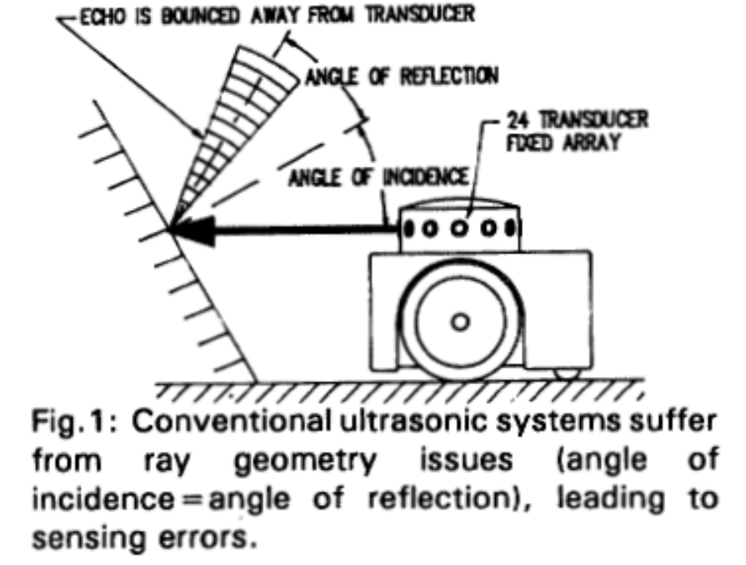

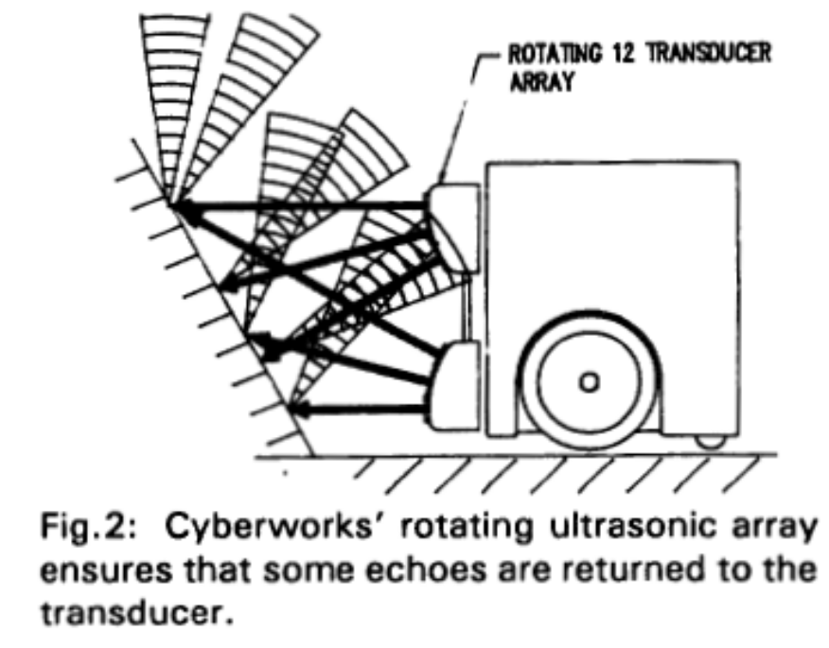
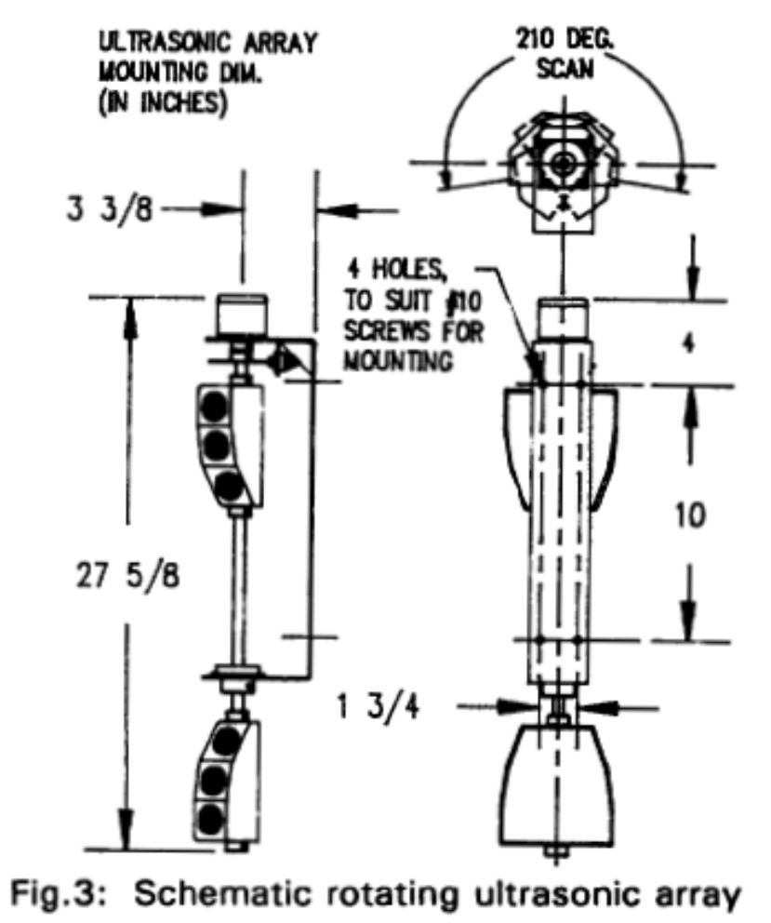

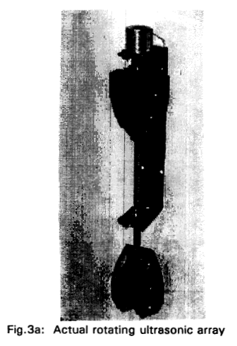
色度亮度干扰和多通道回声干扰问题一般地和多元素排列有关系已经被把12个旋转式喷灌器传感器划分成三个传感器来解决了，而这三个传感器每个利用两个不同的频率，而这些频率位数很窄。每个炉的烘烤顺序是错列的和同步的，以这样一种方法来减少传感器间的色度亮度干扰和三个炉中每个炉里的四个传感器中的每个传感器的物理定位，更深一层地减少可能存在的这样的干扰问题。这个有利条件和这个系统的非常高的灵敏度有联系，这使这个传感器队列去发现实质上无论哪个物体不注意的方向或者结构。多重频率用于吸收某些特殊的材料的频率。
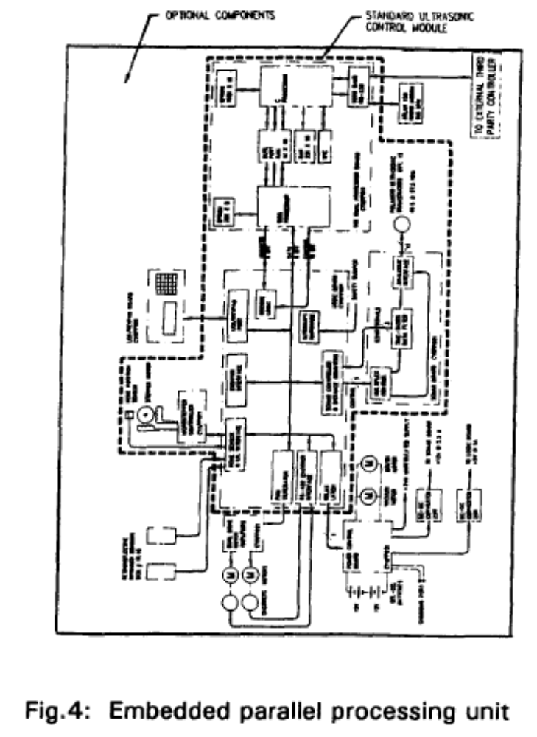
传感器数据可以被内含8位或是16位的双重处理器预先处理，紧紧与并行处理器有关的则通过RS232送到主处理器。做为选择的，这个内置并行处理器可以作为主控制器用于完全导航控制和I/O等。
一个充足的“操作系统”和“有用工具箱”设置也同样得到了发展，它提供非常高水平的导航和感官数据提取，而且同时提供一个充裕的东西来接近低水平的系统参数。几百个这样的操作系统功能、参数和效用被植入这个系统来简单化第三部分应用软件发展和轮流植入应用软件的轻便性。这就允许大学研究者和制造商新的高水平的应用软件的非常高速度的发展。
植入并行处理器单元的超声波下级模块由时间/频率多元修正电路，生效的可接受的界面，时间滤波器和超声波驱动电路组成（图4a）。这个存储信号控制的传感器被用于生效和接受。连续的存储信号有个20豪秒的时间延迟。输入信号被用于发动传感器生效。它会持续12豪秒。输出信号使接受电路失效近似0.8秒。这允许传感器在接受电路激活前引起振荡。存储信号同样控制频率被用于传感器生效的情况。当输出0和输出1起作用的时候，49.5khz被用，然而57.5khz被用于当输出2或者输出3起作用的时候。这种传感器界面电路打开关闭的逻辑水平传感器生效脉冲而且把它们放大到320伏水平要求激活这个传感器。
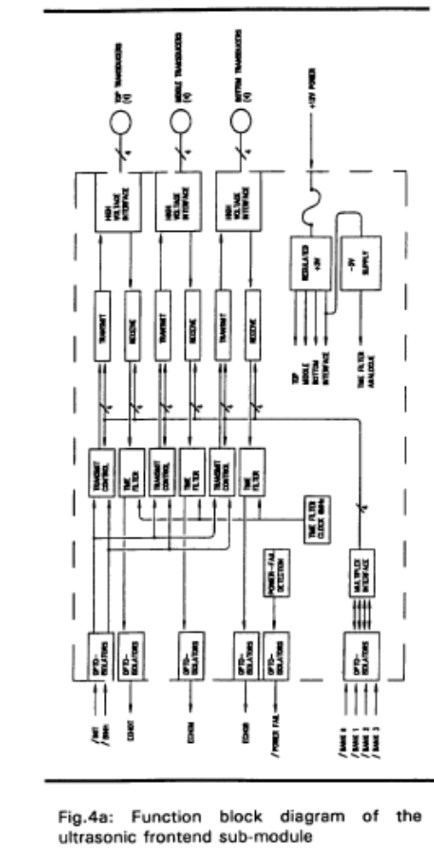
现实生活中应用的结果
尽管这种传感器系统在大部分移动机器人系统中加以利用，但是它的表现和自治清洁机器人的特殊影响有关，因为那种特殊的应用软件没有这种环境中曾经的经验知识加以利用而且依赖超声波传感器反馈单独的精力和品质，对于导航路径计划在一个未知的、无组织的和经常是非常复杂的现实世界范围内。如果房间里的物理得到改造的话或者得到出乎意料的移动，它被指望来利用实时传感器反馈到有效的和智能的覆盖新的地表而不用麻烦和程序重调的费用。以这种应用，一个专家系统模块包含无显著特点的定义。例如，清洁的意思在全世界的理解。这种定义被综合进世界象征数据里，这些数据包含突出的几何学范围，实时信息也基于过去的数据得到推断，而且反馈到导航模块，这个模块明确地表达导航思想来在给定范围内起到最好的作用。注释到这种自治导航控制系统不依赖历史的或推测过的任何种类的特殊数据范围。这种媒介物开始执行这种应用程序而不用预知这种范围尺寸、复杂性、范围内物体自然几何学。
利用这种超声波队列传感器，局部的数据实时聚集起来。数据压缩和过滤被实时执行来把局部数据分解成连续的向量和符号，这样那些局部范围的性质就得到了保留而不用保持最初的笛卡儿分数设置。这种局部数据符号设置被统一到全球的描述符号，那是动力最优化为一个更进一步简化的向量和符号设置，包含不紧紧最初的物体定位数据，而且还有备分导航数据用于通过这个范围的导航路径的制定。
当外界环境经过仔细检查后，软件预先处理的数据和和重要的数据就存储在RAM中。最新的重要数据被分析来改造和可能的丢弃过去重要数据部分。推论是基于这个数据改编过程而得到的。这个推论在新的重要数据收集基础上进行更深一层的校验和修改。
一些样本结构被用于示意性的描述这个真实的基于现实世界无组织的环境中机器人的导航路径计划编制，利用完全实时的超声波传感器反馈。请注意滑动补偿系统已经面世。在这个应用软件中，实时数据的可靠性是至关重要的在以前的拒绝（多路信号、色度亮度干扰等）和物体发现的一致性，而这个物体曾经没有被取决于倾斜表面的超声波振铃所发现，为了达到工业要求的高效率的路径计划。
结论
我们的研究重点是新观念的实现，而这个观念将导致重要水平的自治的较低系统的代价。那些系统已经在很多平台上测试过和实现过了，而且已经被用于执行实时任务，例如清洁建筑物、大楼监控、货物传递等。同样，实验平台已经被提供给第三部分研究。这个最终的研究目标是达到人类衡量的性能水平对于某些特殊应用而且要维持现实的性价比。
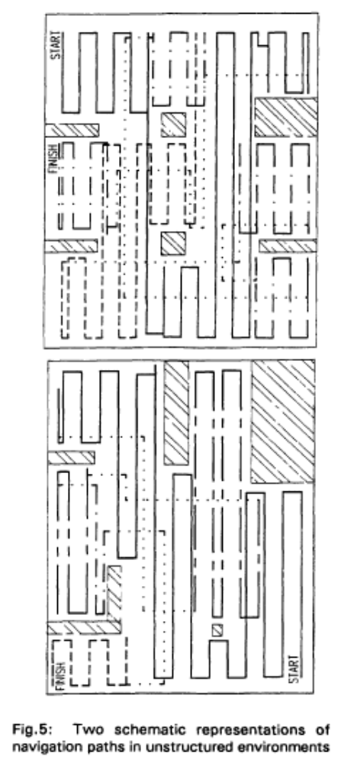

实验中用于导管检查用到的激光基础传感器和自动化分析技术
摘要：本文介绍一种用于管状物体检查的自动化传感系统的实验结果。这种方法应用于管道表面故障的自动化检查，是以中央电视台基础检查为标准的。这种传感器由和中央电视台摄象机标准有关系的低成本的激光基础处理器构成。图象分析技术和人造神经网络被用于自动定位和使用在摄象机已获得的图象中强行区分在导管故障中分类。在现实条件下从不同种类管道的很宽的范围内的测试将被在这里引导和介绍。被提议的检查方法表现得非常适合中央电视台现有的检查系统，在毫米范围内可以自动地可靠地发现管道的坏点。
- 绪论
标准化管道检查系统是基于例如废弃的管道和排水沟的一个很宽的应用范围的闭路电视摄象机。中央电视台方法包括一个经常装备有移动的、经常用颜色、高质量录象机和一个照明系统的遥控平台。这个摄象机平台用位于地上的视频记录工具通过一个多芯电缆连接到偏远的检查站。一个工程师然后离线评估这个已记录的图象。这是主观的和时间限制的任务就相当的增加了检查成本。此外，仅仅总的异常的人和物对于人眼来说是很明显的，那减少了在早期阶段的探测错误。在那些特殊的环境中另外一个和那些系统有关的缺点是在管道里缺乏可见度和质量和差的图象，那阻碍了对管道条件的评估的完善，而且有时甚至是重点缺点的发现。
大量的自动化检查技术把目标定位于处理中央电视台近年来曾被提议的障碍。特殊的照明设备和模型机床被提议用来处理图象质量差的问题。那些系统经常被突出的或者是薄的环状灯光或者是在管道壁上使用旋转式喷灌器装置的连续光点所影响。当这个平台通过这个管道移动时，连续的剖面度量允许创造内部管道壁的表面积。使用三角测量法则，管道表面几何学的改变可以从已获得图象的环状位置的改变来找回。
除图象质量问题外，自动控制过程已经被证实为非常重要的论点，而且智能分类缺点的运算已经被研究。利用图象分析模式从数字视频图象中识别和分类管道表面缺陷和人造神经网络最近已经被提议。尽管那些系统克服了自动控制和人们评估中央电视台的不利条件有关，它们任然依赖于未加工的摄象机图象质量。在本文中一个激光模拟器被用于增强管道图象质量。相比于以前的工作，这个新奇的事物这里曾经强烈代替变形环状灯的地位。智能分析和分类技术应用于已经获得的图象来使检查步骤自动运行。这种方法是基于探测图象亮度值的剧烈变化。神经网络被用于鉴定管道有缺陷部分的最初阶段，而且更深层的来把他们分成不同种类的缺陷。输入到ANN的是预先处理过的信号，这种信号强调有缺陷和没缺陷的管道截面之间的不同。这种网络是多层处理的，被反馈运算排序，广泛应用于解决分类问题。
本文扩充了对创造低成本传感器的研究，独立的管道检查已经出现了。这里使用不同种类的管道来做一个很宽范围内的测试已经出现了。这种被提议的检查方法能很好的满足现有中央电视台的检查系统的补充，提供毫米范围的自动化的检查和分类管道缺陷，它利用低成本系统增加实时性能运算分类。

2 传感器描述
这种传感器用于这里是基于一个激光源发生器，它发射的光可以照到管道壁上，然后从CCD摄象机获得和使用强取结构存储到电脑。这个CCD摄象机严格的附到灯光系统上，环状扩散体被一个1豪瓦，635纳米波长的激光二极管驱逐。这种光学模式扩散体是由丙烯酸材料制造被用于发射一个预先定义的圆形光模式，照射狭窄的管道截面。图1显示了照射路径通过在实验中使用的扩散体的情况。
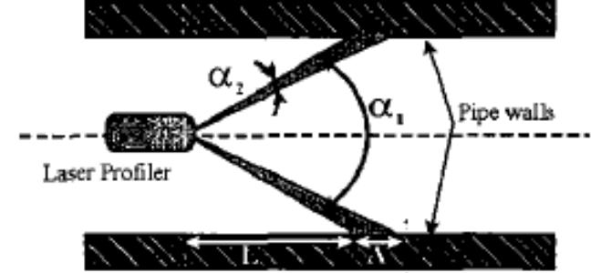
表面的位置在研究后和平台有关能够用纯粹的三角法创建，而不需要外部空间的涉及。方程式1和2分别显示了照射距离和面积的表示形式。
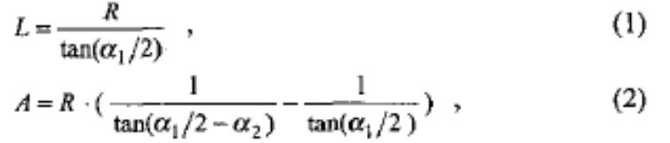
L是发射环到传感器的距离，A是照射环的宽度，和 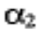是图1描述的照射角度。要注意到发射角度在研究后将定义传感器和面积间的距离L ,然而散射角度给出了这种方法的决议。这里，一个很宽的扇形角度将被用于后来大面积的照明和分析使用的相同的图象，很大程度上加速了检查过程。
在不连续的区域，照射环的强度变化很明显。那些改变取决于不连续反射光的特性，这种光依靠平滑的表面来离散，但是基本的反射有不同的角度和强度，相比于没有缺陷的管道图象。尽管在图象中使用位置信息，类似的发射方法已经成功用于测量管道偏差或形状的改变，但是强度数据还没有被用于其他研究中。这种附加的信息可以从跟局部不连续有关系的东西中取得，例如洞的裂缝，那可以通过发现发射环的光强度而得到鉴别。

3 分析技术的总的看法
一种强度提取运算法被用于从图象中计算环强度信息。取代从传感器获得的未加工的数据分析，首先，光环被从图象背景中识别，通过应用一种椭圆形装置来运算到每个输入图象。这减少了值得注目的运算复杂性和大量的数据处理。
A 预处理
已经获得的发射环摄象机图象是大多数椭圆的案例，尽管最初的发射光是环形。这是由于未对准和管道中心有关系的摄象机造成了发射环歪曲成椭圆形。这里，一种数字上稳定的和快速的运算应用于适合椭圆形数据点，被边缘探测器给出的数据。这种运算法则被用于无创造性的和基于最低限度的代数距离，这个距离是数据点和椭圆间的距离。

B 描述函数
一旦椭圆被识别，一种从图象中得到的环状强度信息用于计算精度。这种计算法则是基于局部平均计算强度，沿着椭圆的单独部分。
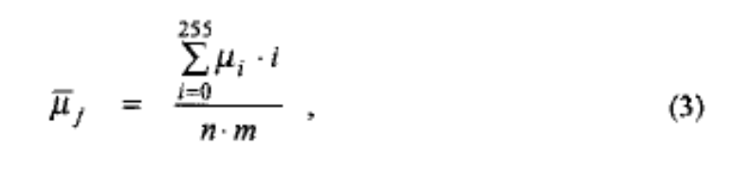
这里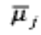是j部分的局部平均，I是某些图象点的最低水平，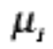是最低水平的频率和通过n和m扫描窗口的尺寸就已经给定了。对于每个窗口来说，一个平均计算值通过公式3可以计算出。一组这样的平均计算值，用
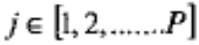，提议沿着这个环状轮廓区分强度。（图2）
由于环状光图象比一个相素要宽，一个平均强度通过沿着椭圆覆盖的平滑窗口来计算出。这个窗口的尺寸通过设计的几何圆锥体的光特性和CCD摄象机固有参数。例如，260毫米直径管道覆盖60毫米管道宽度和6象素管道图象的环状光。
管道内壁表面积通过连续图象的计算来得到然而这个平台沿着管道传送（图3）。突然的达到最高点显示了管道潜在位置的不连续，例如裂缝，洞或者接合点。
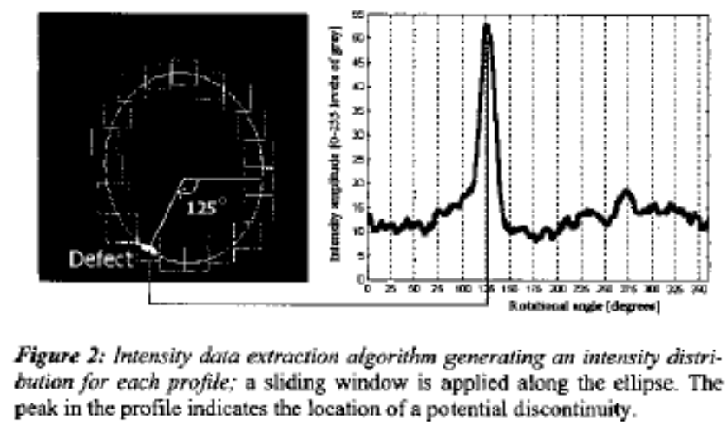
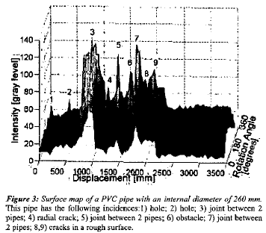

4．自动化的缺陷分类
人造神经网络广泛用于模式识别，因为它的能力能够普及和对意外的输入有反应。附加在管道图象上的图象一般包含多余的和随意的信号。一个很宽范围的来源也可能引起噪声，例如探测器敏感度漂移，环境变化或者平台移动。不相关的场景资料例如表面反射系数结构也同样被认为是图象噪声。智能运算法则能够从实时图象中得到而且图象中的自适应无规律性可以用来处理简单低水平视力范围的局限性。
两个分类阶段已经用于这项工作。当在第一阶段，是二进制分类识别和定位缺陷截面。更深层的缺陷由第二种分类器来完成。人造神经网络适用于两个阶段，基于MLP结构体系。它们包括一个输入层，一个输出层和一个隐藏层。每层的注解数目已经被选择用于一个试验错误程序。那些参数已经被没有见过的数据在实验上所证实。这种训练计算方法用于学习有斑点的倾斜度变化的计算，广泛用于解决分类问题。
A 二进制分类
人造神经网络提供一组预处理数据来描述管道横截面轮廓。甚至提取的强度数据将被直接用于输入到网络中，预处理这些数据和建立信号能更好的使有缺陷的和没缺陷的管道部分的特性更加明显，而且移动不相关的数据将会干扰学习程序和使分类工作变复杂。这种信号产生方法用于这里将用到一排运算法则。这些每个管道部分的数据以递减的顺序被信号振幅分类。这样任何有缺陷部分有一个或者多个强度达到最高点将被以递减的顺序修改。一种标准化的步骤现在已经应用，通过在每个部分最大强度值减去这个强度值。这个作为结果的信号从零开始以递增的顺序修改（图4）。无缺陷部分将以相关平滑信号的形式出现。有缺陷部分的信号特征将有一个明显的倾斜来达到一个相对平淡不区域以一个很高的振幅。
这种网络体系的选择和培训参数用试验和错误的程序来完成。最好的性能通过有三个层次的多层感知器来完成：第一层有十个输入神经元，接收输入的分类信号最先的十个值，第二个隐藏层有五个神经元和一个输出神经元。培训中使用的数据由175个格式化信号构成，相对于有缺陷的和没缺陷的管道部分。训练表现显示这种运算法则能够从错误中分类训练数据。
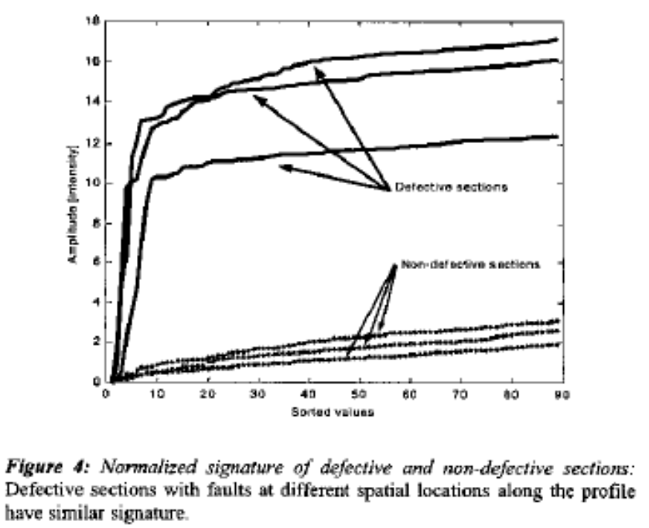
B 缺陷分类
图象处理工具被用于研究在特定区域表面积的产生，二进制分类指出了潜在的缺陷。首先，物体从有缺陷的轮廓的表面提取。那些物体符合有缺陷的外形而且有价值的信息可以从中提取。这里，如下的几何特性已经被挑出来了：主轴的长度，辅助轴的长度，轴间比例，缺陷中心和面积。中心给出了缺陷的精确位置，而主轴，辅助轴和比例为它的形状提供了信息。面积则度量了缺陷的严重程度。这些特性被反馈到分类器来评估和分类成不同类的缺陷，也就是光线裂缝，洞或者有缺陷的接合点。
网络体系的选择和培训参数再次被试验和错误程序所完成。最好的性能用一个三层的多层感知器来完成：第一层有三个输入神经元，接收被选择的输入特性，隐藏层有十个神经元和一个输出神经元。这些数据由50组从不同缺陷管道部分得到的来构成用于训练期间。

5 实验结果
一个很宽范围的使用不同类型管道和不同条件下的测试显示了系统的测试性能。实验中使用的管道有不同的直径，材料，内壁结构和颜色都用来测试人造神经网络中未见过的数据行为。对于每个实验案例，不同尺寸的缺陷和形状都被评估了。不同尺寸的洞和裂缝，从10厘米到2毫米，都被嵌入管道壁来模拟缺陷。两个管道间不牢固的连接来模拟有缺陷的接合点。表1显示了二进制分类实验的总的看法而结果的获得将在以下进行描述。缺陷分类测试也在第五部分进行描述。

A 二进制分类能力
训练网络处理未知数据的能力也经过了测试。通过人造神经网络一组100个未见过的标准化的信号传到有缺陷的和无缺陷的管道部分。但是传到管道类似于传到一个训练期间用过的（直径，材料和结构），反馈到人造神经网络。而人造神经网络能够在100个信号中区别有缺陷和无缺陷部分，分类恰当能够把错误减少到15%（有缺陷部分在输出中占的比例不超过0。15，无缺陷部分在输出中占的比例高于0。85）。一个二进制输出可以通过转化结果获得，而比固定的从0到1然后其他都为0这样要好很多。
图5显示了管道部分覆盖3。5米的输出结果，而它的信号在训练期间没有看到过。那些结果显示这个网络能够鉴别数据中的无规律性（和有缺陷部分有关），甚至这些数据没有被往来预先看见过。所以入射范围覆盖了裂缝的纵向，放射状的裂缝和洞可以通过使用一个固定的从0。5开始除了粗糙裂缝表面的东西来鉴别和加以区分（图3中的缺陷8和9）。这可能是由于训练设置没有包含到粗糙表面的信号通信，自从训练只通过使用PVC管道来仅仅显示表格1中的第一排就完成了。一个适当的可采用的开端仍然允许正确的分类，由于网络对无缺陷部分的响应，在大多数实验操作下这个响应明显高于0。85。然而更深层的管道结构实验现在正在进行来评估这种方法的限度。
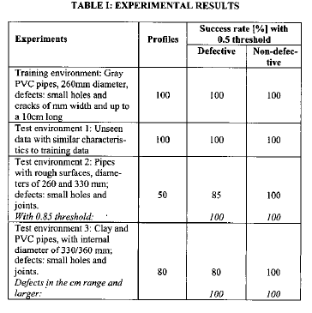
B 管道结构
这种系统也受特别粗糙表面的管道限制，为了在粗糙条件下看系统性能。要注意到表面越粗糙，区分有缺陷的区域那将会变得越困难，当反射环强度增加时通过无保护的视力相比类似的管道平滑壁。这个结果是很小的相比于图象（图6）。减少CCD镜头的焦距增加图象的对比度和强调缺陷。更深层的用低焦距光圈测试用粗糙度很高的表面来实验而且在毫米范围内间隔（图7）。实验结果显示从“0。85”开始经挑选的，这种运算法则能够探测缺陷而且把它们从未加工中区别出来以最少的相同顺序的数量级。（表1）。
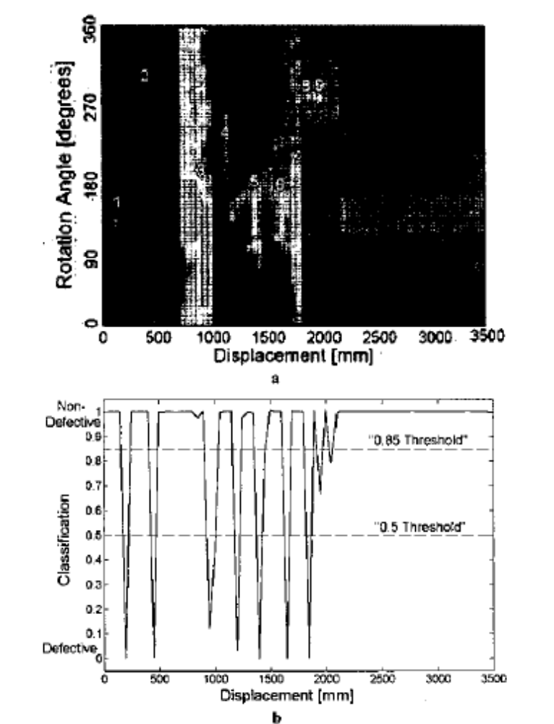
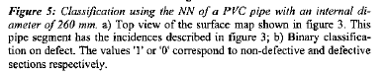
C 给管道涂色
用不同颜色的管道做实验也同样操作过。这里强度区分经验来移动普通强度。当产生信号的时候因为信息用微分的方法加工过，运算法则的响应和人造神经网络独立于普通强度。这个测试显示除了极其深的颜色外（例如白色管道壁），缺陷可以被不同颜色的管道加以鉴别。

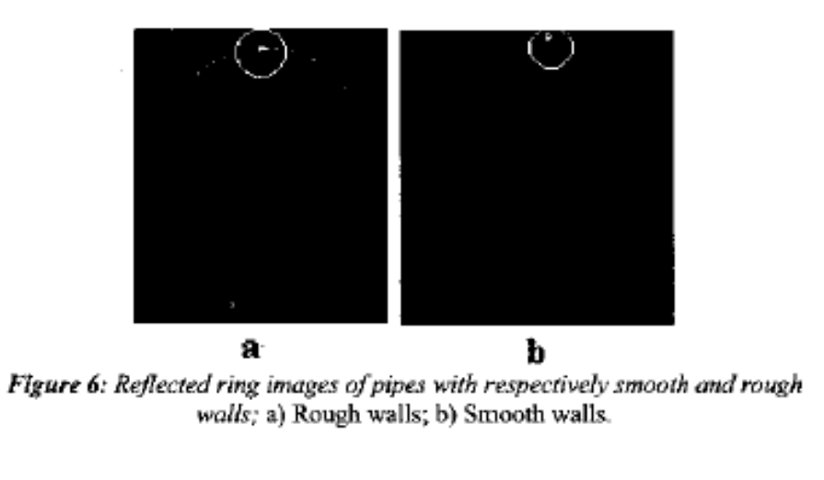
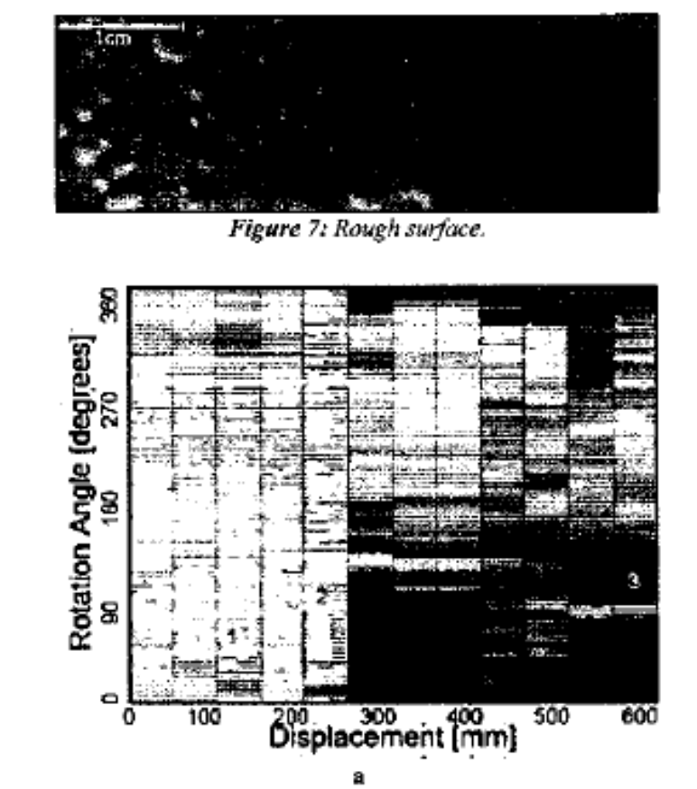
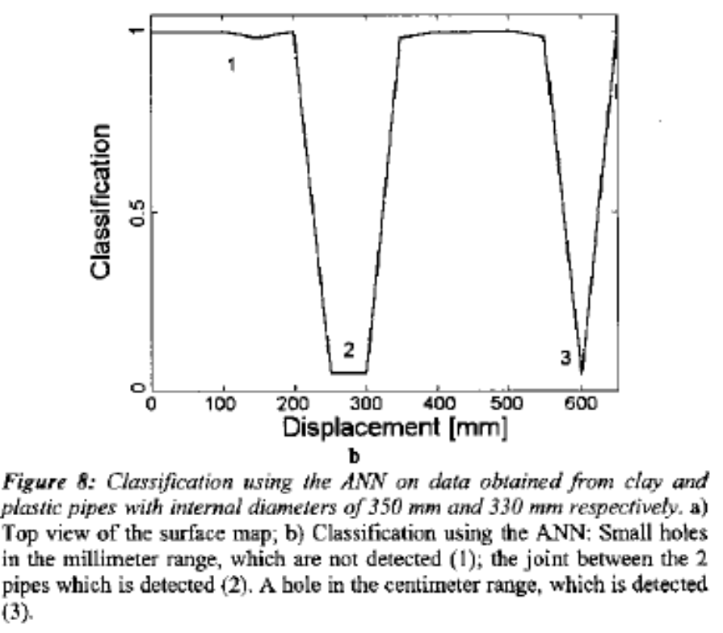

D 管道的材料和尺寸
测试使用了不同的管道材料和管道直径。直径在330到360毫米范围内的聚逯乙烯和粘土管道分别都被用来做实验了。测试显示在毫米范围内的小洞是不能被探测到的，但是厘米范围内的洞和接合点就能被人造神经网络发现（图8），这主要是因为管道直径的增加导致从平台到发射环距离L的增加。后来相机图象的决定减少了相同相素所覆盖的区域。较大直径管道的检查需要使用一个模拟器，用一个更大的发射角度和一个更高相素的CCD或者一个缩放镜头，如果这个决议继续下去。
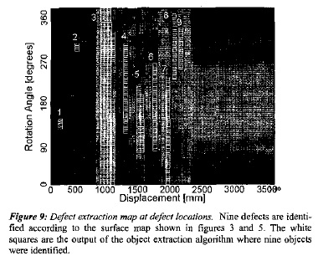
E 缺陷分类
被二进制分类器发现缺陷的表面剖面已经被分析过了，而且缺陷也提取了。图9显示了图3中这个物体表面积提取结果，那里九个物体被鉴别。作为例子，表2显示了选择特征，也就是，缺陷的面积，主轴的长度，辅轴的长度和他们间的比例，和图3、图5中的表面积以及图9中的提取面积有关系。那些特征被传递给人造神经网络来分类成不同的缺陷：放射状裂缝，洞或者有缺陷的接合点。输出“1”，“0”和“-1”通过使用固定的从“0。5”和“-0。5”开始的结果转化所获得。实验测试被证实主，辅轴和它们的比例足以完成分类。事业那三个特性的结果在表2中显示出来。
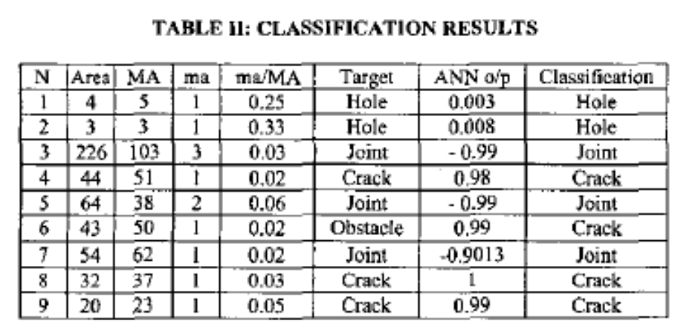
那些结果显示分类器鉴别准确的洞，裂缝和接合点。障碍物错误的被分类成裂缝是由于人造神经网络没有训练过分类这样的缺陷。一般地，分类器可以鉴别洞和放射状裂缝。应该注意到在一些例子中，没有对裂缝和有缺陷的接合点进行区别。更深层的选择特性已经被研究来达到更好的辨别力，为了合并其它缺陷对象例如障碍物和纵向裂缝需要给出一个严重缺陷的测量。

6 结论
在本文中，介绍了通过激光装置传感器和分类器的实验测试方法来检查管状结构。这种方法已经发展到可以用于下水道检查，但是这种技术可以用于大多数管道检查的问题。也给出了使用传感器和分类器技术的总的看法。这种传感器是基因一个附在标准的中央电视台摄象机上的激光环状发生器。这种方法通过摄象机的图象来分析计划环的强度水平。一种人造神经网络用来自动定位缺陷。在粗糙条件下用实验证实这种新的分析方法通过使用不同类型的管道已经被操作而且结果也显示在这里。应该注意到方法的决议和管道直径成反比例，引起在260毫米管道范围内缺陷探测性能。这种系统也受特殊的粗糙管道壁的影响，那些缺陷也顺利的被鉴别。最后，通过使用从产生表面积中提取特性来分类成缺陷类型，通过使用图象处理和人造神经网络来完成。结果显示人造神经网络可以鉴别洞，放射状裂缝和接合点。
